PG Zuidwesthoek te Sluis e.o.

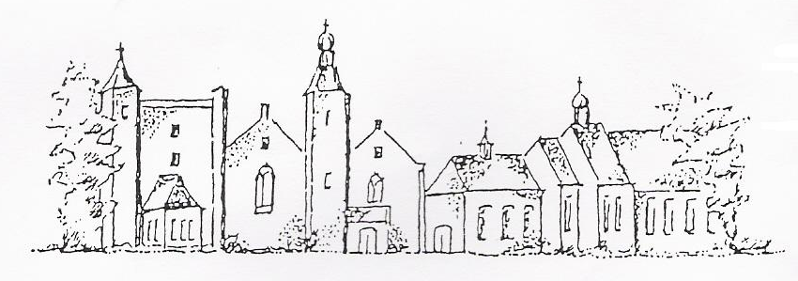
Zondag 2 augustus 2020
7e van de zomer
Cadzand
Kleur: groen

Voorganger: ds. I.J. Nietveld
Organist: dhr. A. Hogendoorn
Ambtsdrager: mw J.Bakker
Lector: dhr. J.Dees
Kinderkring: dhr. W. Steenbeek

De collecte is bestemd voor kerkrentmeesters en diaconie. De extra collecte is bestemd voor
Onderhoud gebouwen.

De bloemen uit de dienst gaan met een groet van de gemeente naar mw Kielman- Wiemes en een attentie naar dhr Hogendoorn.

INTREDE

- Woord van welkom

- Aan de Paaskaars worden de tafelkaarsen
ontstoken.
o.: We ontsteken de tafelkaarsen.
Eén kaars voor Israël
en één kaars voor de gemeente.
Wij beiden
- onopgeefbaar met elkaar verbonden -
mogen ons gedragen weten
naar het licht van de nieuwe morgen.

a.: LIED 970:1 = Lied 36:1 Gemeinsam Unterwegs
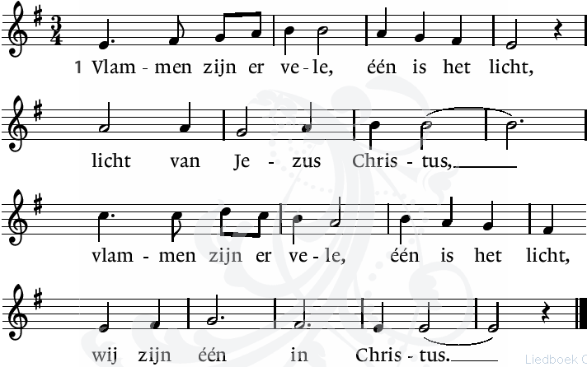

1. Strahlen brechen viele aus einem Licht.
Unser Licht heißt Christus.
Strahlen brechen viele aus einem Licht,
und wir sind eins durch ihn.

Allen gaan staan

INTREDELIED 8: 1 – EGB 271

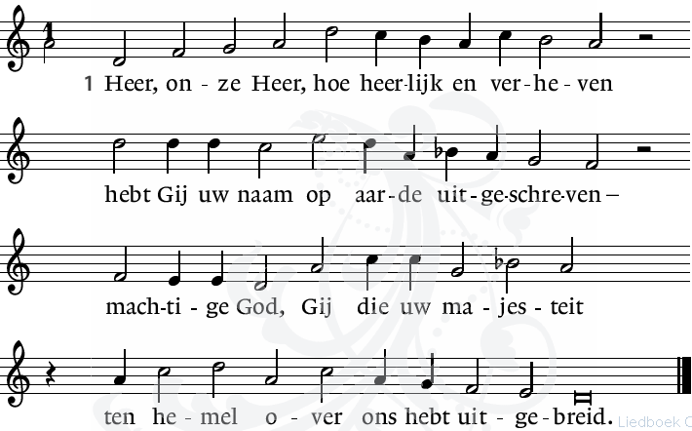

BEMOEDIGING EN GROET
v. Onze hulp is in de Naam van de Heer
a. Die Hemel en aarde gemaakt heeft
v. Die trouw houdt tot in eeuwigheid

a. En niet laat varen het werk van zijn handen.

v. Genade zij u en vrede

van God onze Vader en van Jezus Christus onze

Heer.

a. Amen.

VERVOLGEN LIED 8 – EGB 271: 3

3. Wenn ich den Blick zu deinen Sternen wende

und zu dem Mond, den Werken deiner Hände –

was ist der Mensch, daß du, Herr, sein gedenkst,

des Menschen Kind, daß du ihm Liebe schenkst?

WOORD TEN LEVEN
v. Hoor Israël

De HEER is onze God
De HEER is één en enig
Gij zult de HEER uw God liefhebben

met geheel uw hart
en met geheel uw ziel
en met geheel uw kracht

en uw naaste als uzelf

a. Amen

VERVOLGEN LIED 8:6 – EGB 271

6. Heer, onze Heer, hoe heerlijk en verheven

hebt Gij uw naam op aarde uitgeschreven.

Heer, onze God, hoe vol van majesteit

hebt Gij uw naam op aarde uitgebreid.

Allen gaan zitten

OPENINGSGEBED

LOFLIED 642: 8 – EGB 324 1, 2

1. Ich singe dir mit Herz und Mund,
Herr, meines Herzens Lust;
ich sing und mach auf Erden kund,
was mir von dir bewust.

2. Ich weiß, dass du der Brunn der Gnad
und ewge Quelle bist,
daraus uns allen früh und spat
viel Heil und Gutes fließt.

8. ‘t Is feest omdat Hij bij ons is,
de Heer die eeuwig leeft
en die in zijn verrijzenis
alles herschapen heeft.

De kinderen gaan naar de Kinderkring
Samen zingen we:

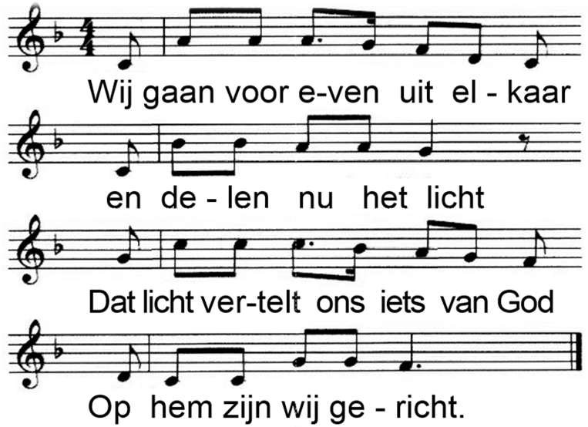

2. Wij geven Gods verhalen door
En wie zich open stelt
Ervaart misschien een beetje licht
Door wat er wordt verteld.

3. Straks zoeken wij elkaar weer op
En elk heeft zijn verhaal
Het licht verbindt ons met elkaar:
Het is voor allemaal.

DE HEILIGE SCHRIFT
LIED 335 (2x)
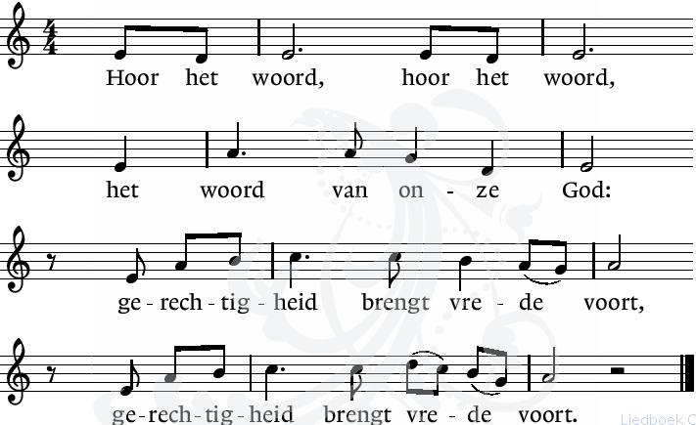

PROFETENLEZING Jesaja 55: 1-3
Wohlan, alle, die ihr durstig seid, kommt her zum Wasser! Und die ihr kein Geld habt, kommt her, kauft und eßt! Kommt her und kauft ohne Geld und umsonst Wein und Milch!
2 Warum zählt ihr Geld dar für das, was kein Brot ist, und sauren Verdienst für das, was nicht satt macht? Hört doch auf mich, so werdet ihr Gutes essen und euch am Köstlichen laben.
3 Neigt eure Ohren her und kommt her zu mir! Höret, so werdet ihr leben! Ich will mit euch einen ewigen Bund schließen, euch die beständigen Gnaden Davids zu geben.

LIED 382: 1, 2

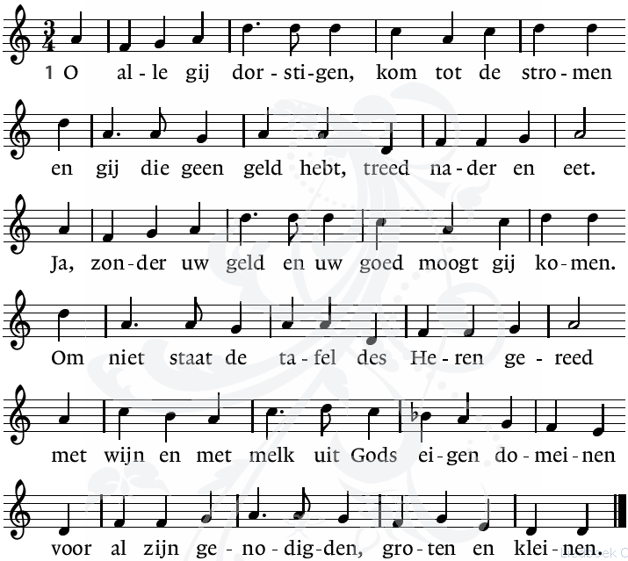

2. Waarom toch uw geld en uw moeite gegeven

voor wat niet verzadigt, het hart niet verblijdt?

Kom allen tot mij en uw ziel zal herleven

van spijs en van drank die voor eeuwig gedijt.

Hier weet gij met harten, met handen en monden

dat God met zijn volk zich voorgoed heeft verbonden.

EVANGELIELEZING Mattheus 14,13-21

Toen Jezus van de dood van Johannes de Doper hoorde, week hij per boot uit naar een afgelegen plaats waar hij alleen kon zijn. Maar de mensen kwamen het te weten, en vanuit de steden volgden ze hem over land. Toen hij uit de boot stapte en de grote menigte zag, voelde hij medelijden met hen en hij genas hun zieken.

Bij het vallen van de avond kwamen de leerlingen naar hem toe en zeiden: ‘Dit is een afgelegen plaats en het is al laat. Stuur de mensen weg, laat ze naar de dorpen gaan om eten voor zichzelf te kopen.’ Maar Jezus zei: ‘Ze hoeven niet weg, geven jullie hun maar te eten.’ Ze antwoordden hem: ‘We hebben hier niets, alleen vijf broden en twee vissen.’ Hij zei: ‘Breng ze mij.’ En nadat hij de mensen opdracht had gegeven op het gras te gaan zitten, nam hij de vijf broden en de twee vissen, keek omhoog naar de hemel, sprak het zegengebed uit en brak de broden; hij gaf ze aan de leerlingen, en de leerlingen gaven ze door aan de mensen.

Iedereen at en werd verzadigd, en toen ze de stukken brood die over waren ophaalden, hadden ze twaalf manden vol. Er hadden ongeveer vijfduizend man gegeten, vrouwen en kinderen niet meegeteld.

l. Tot zover de Schriftlezing.

Zalig zijn zij

die het woord van God horen

het in hun hart bewaren

en eruit leven.

a. Amen

LIED 382: 3

O zoek toch de Here, hier wordt Hij gevonden. Aanbid Hem en prijs Hem, hier is Hij nabij.

Nu is het de goede, gezegende stonde.

Nu maakt Hij van blaam en van smetten u vrij.

De vallende mensen die nu zich bekeren

zijn heiligen Gods aan de tafel des Heren.

PREEK - PREDIGT

ORGELSPEL

LIED Gezang 464 – EGB 512

- Alle volken looft de Here,
aarde, zing een vrolijk lied!
Juich nu allen, geef Hem ere:
Hij vergeet de zijnen niet!
In het beurtgezang der sferen,
in des afgronds bange kreet,
ruist de lof, de lof desHeren,
die de zijnen niet vergeet.

- Aller Augen sind erhoben,
Herr, auf dich zu jeder Stund,
daß du Speise gibst von oben
und versorgest jeden Mund.
Und du öffnest deine Hände,
dein Vermögen wird nicht matt,
deine Hilfe, Gab und Spende
mache alle froh und satt.

6. Hilf, daß wir dies Gut der Erde
treu verwalten immerfort.
Alles soll geheiligt werden
durch gebet und Gottes Wort.
Alles, was wir Gutes wirken,
ist gesät in deinen Schoß,
und du wirst die Ernte senden unaussprechlich reich und groß.

De kinderen komen terug in de kerk

DIENST VAN GAVE EN GEBEDEN

Aankondiging van de uitgangscollecte

INZAMELING VAN DE GAVE bij de uitgang

DANK- EN VOORBEDE
telkens besloten met :

v. Daarom bidden wij:
a. Heer ontferm U

Allen gaan staan

SLOTLIED Dienstboek – GU 142

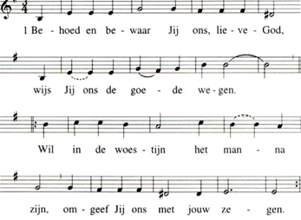

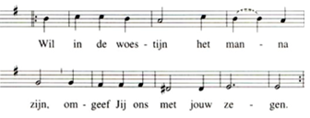

1. Behoed en bewaar Jij ons, lieve God,

wijs Jij ons de goede wegen.

Wil in de woestijn het manna zijn,

omgeef Jij ons met Jouw zegen.

Wil in de woestijn het manna zijn,

omgeef Jij ons met Jouw zegen.

2. Bewahre uns, Gott, behute uns,

Gott, sei mit uns in allem Leiden.

Volle Wärme und Licht im Angesicht,

sei nahe in schwere Zeiten.

Volle Wärme und Licht im Angesicht,

sei nahe in schwere Zeiten.

- Behoed en bewaar Jij ons, lieve God,

en geef geloof en vertrouwen;

een vlam die niet dooft, in vrede gelooft.

Geef dat wij daar zelf aan bouwen.

een vlam die niet dooft, in vrede gelooft.

Geef dat wij daar zelf aan bouwen.

4. Bewahre uns, Gott, behute uns. Gott,

sei mit uns durch deinen Segen.
Den Heiliger Geist, der Leben verheißt,

sei um uns auf unsern Wegen.
Den Heiliger Geist, der Leben verheißt,

sei um uns auf unsern Wegen.

WEGZENDING EN ZEGEN
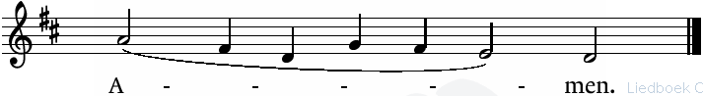

We vragen u om hierna nog even te luisteren

naar de gang van zaken bij het verlaten van uw plaats.

AGENDA

9 augustus: 10.00 uur Kerkdienst in Cadzand. voorganger is ds. I.J. Nietveld.

Zie ook: www.pknzuidwesthoek.nl

Op de tafels achterin de kerk worden producten getoond. Deze zijn handgemaakt door betrokkenen bij Love to Help in Kigali- Rwanda, een diaconaal project van de Zuidwesthoek. Zie ook: www.love2helprwa.org
Als u hiervoor belangstelling hebt of iets wilt kopen, wilt u dit dan laten weten aan de koster of coördinator.

